|  |  |  |
| --- | --- | --- |
|  | **Carátula para entrega de prácticas** | |
| Facultad de Ingeniería | | Laboratorio de docencia |

Laboratorios de computación

salas A y B

|  |  |
| --- | --- |
| *Profesor:* | ING. Claudia Rodriguéz Espino |
| *Asignatura:* | Fundamentos de programación |
| *Grupo:* | 04 |
| *No de Práctica(s):* | 07 |
| *Integrante(s):* | Cortes Piña Karol Ignacio |
| *No. de Equipo de cómputo empleado:* | 06 |
| *No. de Lista o Brigada:* | 07 |
| *Semestre:* | 2019/2 |
| *Fecha de entrega:* | 28 de marzo de 2019 |
| *Observaciones:* |  |
|  |  |

CALIFICACIÓN: __________

Guía práctica de estudio 07: Fundamentos de Lenguaje C

**Objetivo:** Elaborar programas en lenguaje C utilizando las instrucciones de control de tipo secuencia, para realizar la declaración de variables de diferentes tipos de datos, así como efectuar llamadas a funciones externas de entrada y salida para asignar y mostrar valores de variables y expresiones

**Actividades:** Para iniciar la práctica se comenzó mostrando el entorno del lenguaje C, la definición de comentarios, declaración de variables, tipos de datos que se manejan en este lenguaje de programación, operadores y la depuración de programas.

Actividad 1: Realizar el area de un círculo cualquiera haciendo un cast.

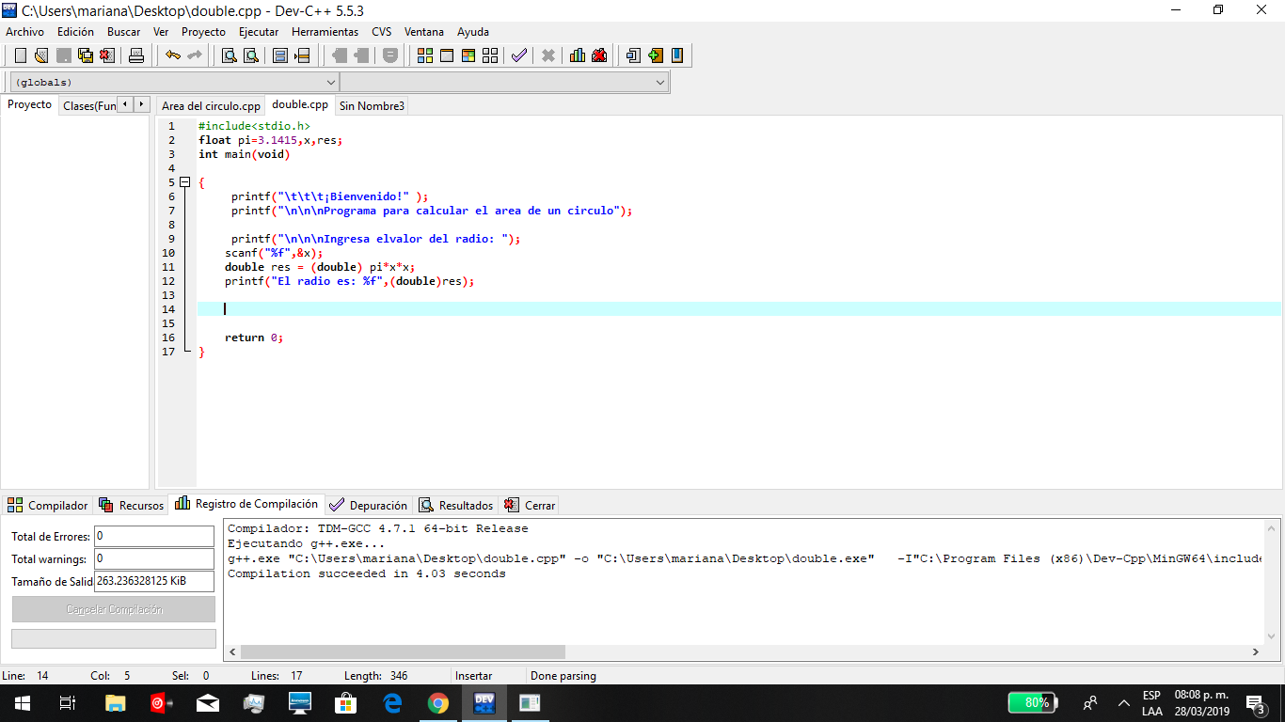

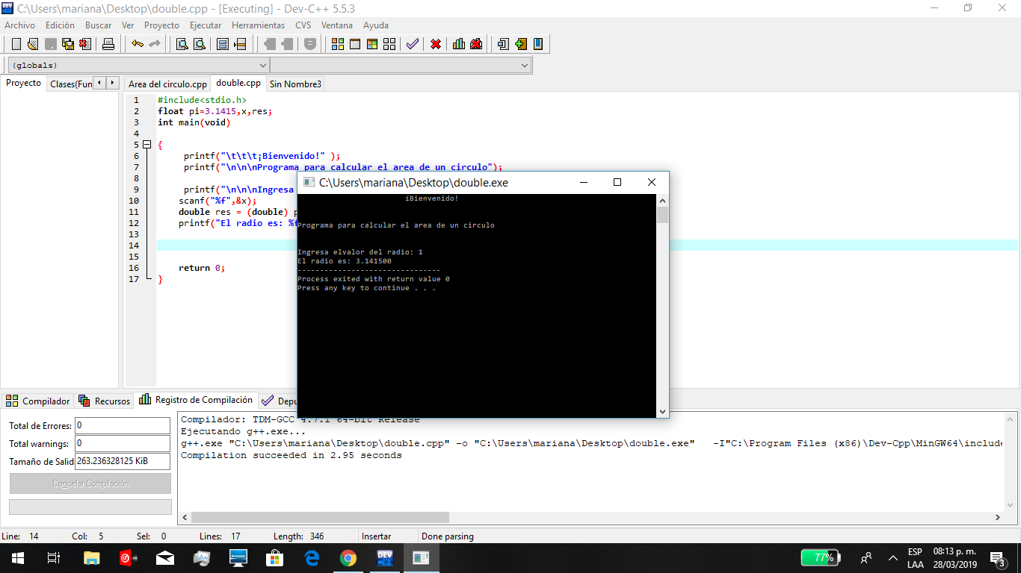

Actividad 2: Resolutor de ecuaciones

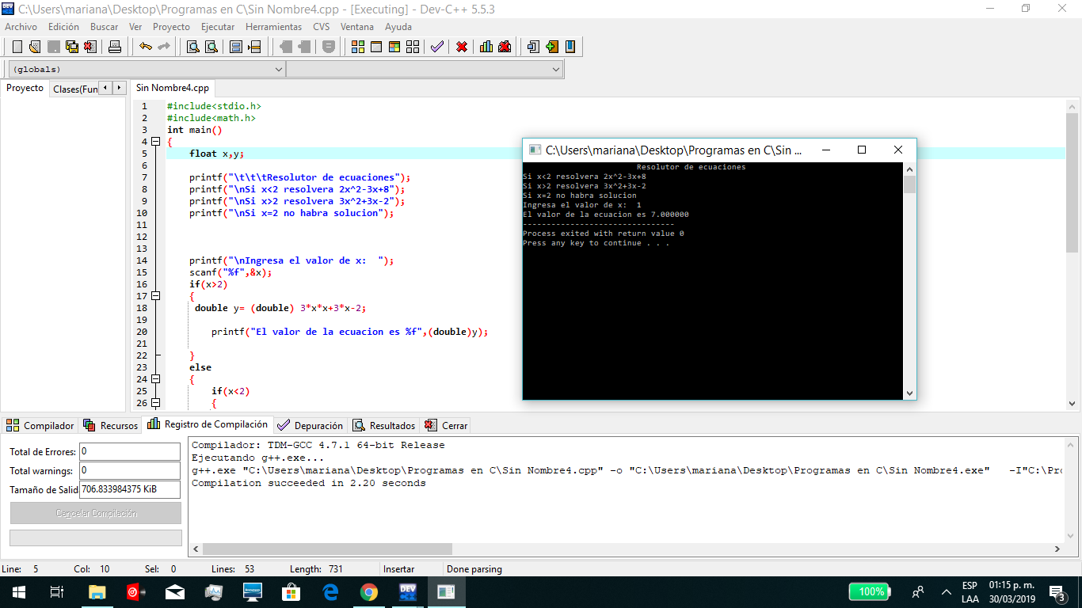

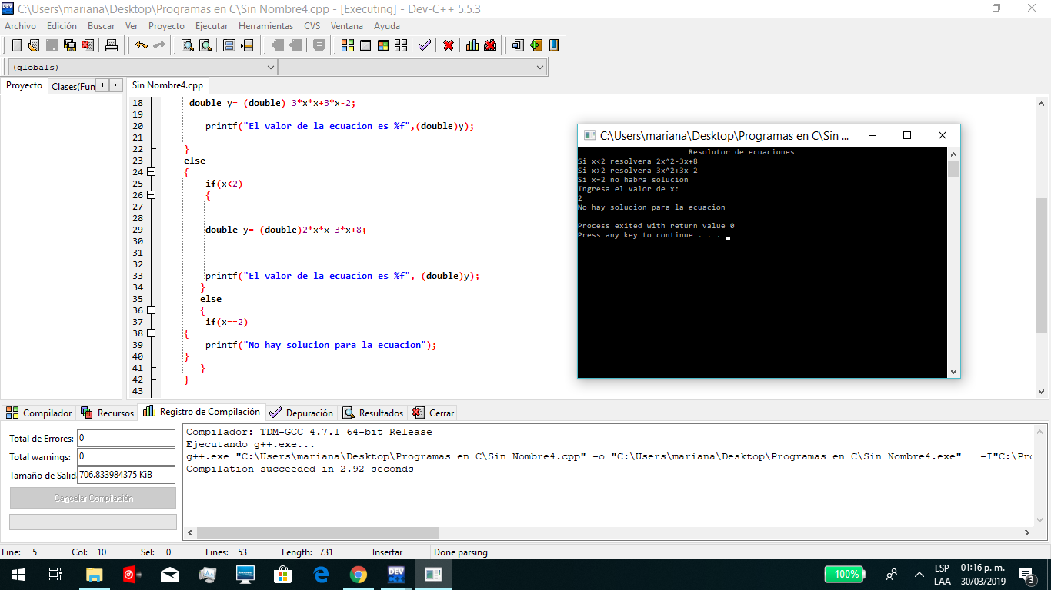

**Conclusiones.**

Esta práctica ayudó a poder practicar los conceptos ya fundamentados en teoría para resolver diferentes tipos de programas en lenguaje C junto con su sintaxis y los tipos de dt

atos que se manejan. Aunado a esto se pudieron comprobar las instrucciones secuenciales, los tipos de dato y los cast ayudando a optimizar el funcionamiento del programa.